**Bac 2024 Centres étrangers 1 Jour 2** [**https://labolycee.org**](https://labolycee.org)

**EXERCICE 3 : couverture de survie ou couverture en laine ? (5 points)**

Une couverture de survie est une couverture isolante utilisée couramment dans les situations d’urgence afin de réduire les pertes thermiques et les risques d’hypothermie.

*Photo : Filippo Bacci Istock*

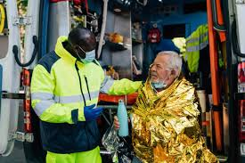

Le matériau la constituant a été inventé en 1964 par l'Agence spatiale américaine (NASA) pour améliorer l'isolation des satellites, des navettes et des combinaisons spatiales qui doivent être protégés de la lumière du soleil pour éviter la surchauffe.

Les couvertures de survie actuelles sont revêtues de deux faces métallisées distinctes, respectivement dorée et argentée, qui enveloppent une couche de PET (Polyéthylène téréphtalate) qui isole de l'humidité ambiante ou à l'inverse évite la déshydratation. Les deux faces répondent à deux fonctions distinctes : le côté argenté, initialement développé par la Nasa, réfléchit 90 % du rayonnement infrarouge, tandis que le côté doré absorbe 50 % de l’énergie thermique incidente. De ce fait, si on positionne la face dorée vers l'extérieur, on protège la personne de l'humidité et du froid, en retenant sa chaleur corporelle. Si à l'inverse, on la place côté intérieur, on le protège du coup de chaud.

*D’après Sciences et Avenir.*

**Q.1.** Citer les trois modes de transferts thermiques. Préciser celui pour lequel il est majoritairement nécessaire de protéger les satellites.

Une personne est recouverte d’une couverture. Dans cette partie, on étudie le transfert thermique par conduction à travers la couverture.

Le coefficient de transfert thermique de conduction, noté *u* en W·K-1·m-2, indique la facilité avec laquelle l’énergie thermique est transférée d’un milieu à un autre à travers une paroi. Des mesures ont été réalisées avec une couverture de survie d’épaisseur *e*1 = 38 µm et avec une couverture en laine d’épaisseur *e*2 = 0,50 mm.

Les valeurs obtenues sont *u*1 = 408 W·K-1·m-2 pour la couverture de survie et *u*2 = 38 W·K-1·m-2 pour la couverture en laine.

La conductivité thermique d’un matériau représente sa capacité à permettre le transfert thermique par conduction, elle se note *λ* et s’exprime en W·K-1·m-1.

**Q.2.** Établir, en s’appuyant sur une analyse dimensionnelle, la relation entre *u*, *λ* et *e*.

**Q.3.** Calculer la valeur de la conductivité thermique de la couverture de survie et celle de la couverture en laine. Les comparer puis commenter.

Le rayonnement du corps humain se fait essentiellement dans l’infrarouge.

On réalise au laboratoire une expérience avec une lampe à halogène dont le spectre est donné figure 1. La radiance est proportionnelle à la puissance du rayonnement par unité de surface.

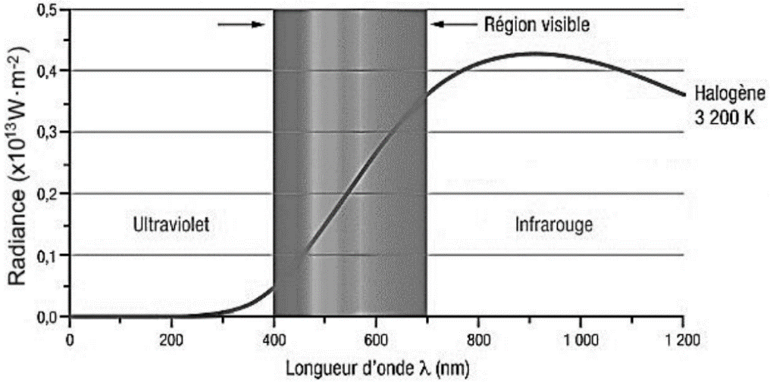

Figure 1 : spectre de la lampe à halogène utilisée (d’après : le_monde_en_image_CCDMD)

**Q.4.** Indiquer le domaine d’onde dans lequel la lampe à halogène émet le plus de rayonnement et justifier son utilisation pour l’étude du transfert thermique à travers les couvertures.

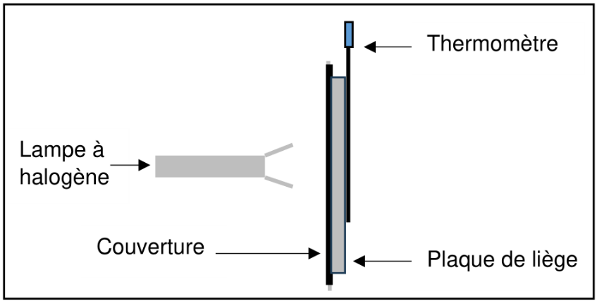

On réalise l’expérience ci-contre avec la couverture de survie puis avec la couverture en laine.

Le thermomètre est relié à un dispositif d’acquisition assisté par ordinateur.

On mesure la température, en degré Celsius, à intervalle de temps régulier exprimé en seconde.

Figure 2 : schéma du dispositif expérimental

**Données :**

* épaisseur de la plaque de liège : 1,0 cm ;
* masse de la plaque de liège : 72,4 g ;
* capacité thermique massique du liège : *c*liège = 2008 J·K-1·kg-1.

On obtient les courbes, figures 3 et 4, qui donnent l’évolution de la température du liège en fonction du temps.

On modélise la partie rectiligne de chaque courbe, correspondant à un flux constant, pour déterminer le coefficient directeur  en °C·s-1.

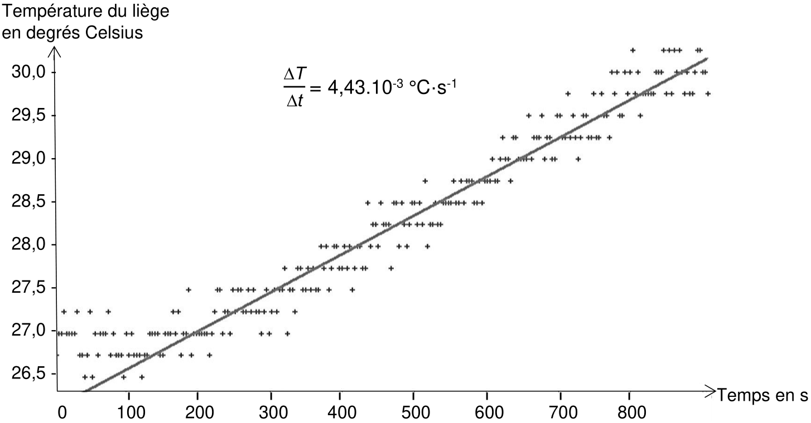

Figure 3 : évolution de la température du liège en fonction du temps, dans l’étude de la couverture de survie.

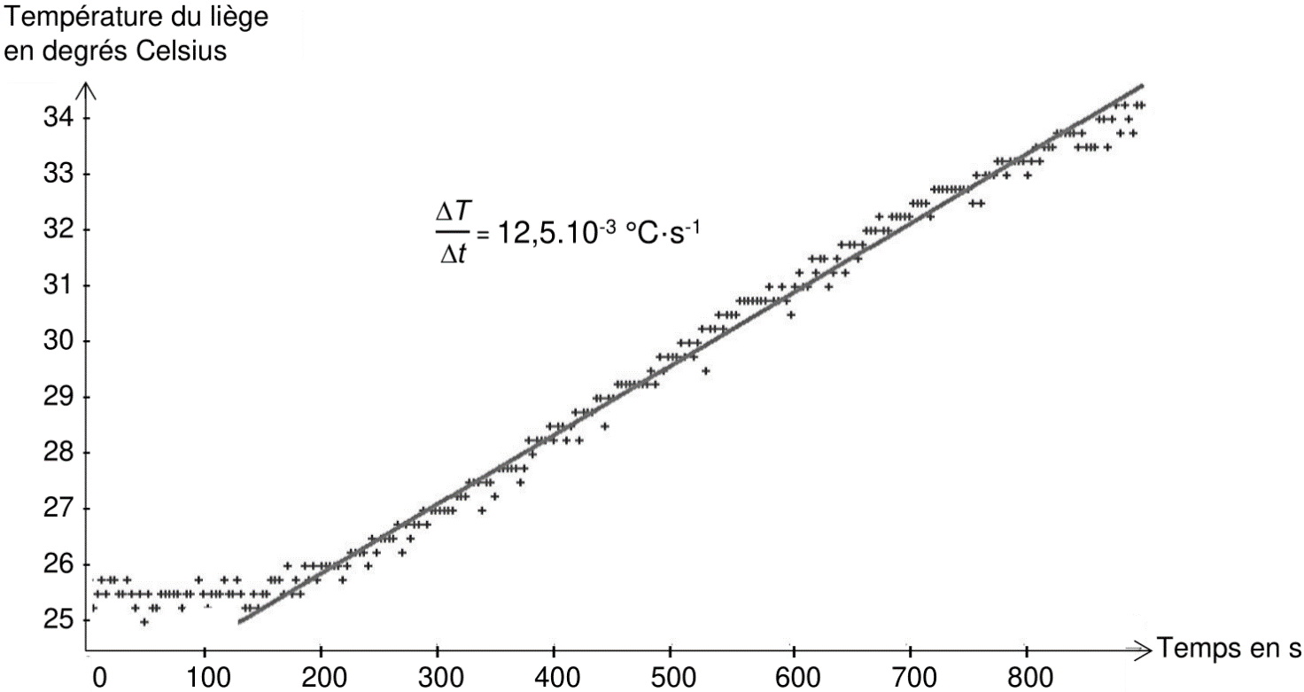

Figure 4 : évolution de la température du liège en fonction du temps, dans l’étude de la couverture en laine.

**Q.5.** Montrer que l’expression de la variation d’énergie interne d’un système incompressible peut s’exprimer : Δ*U* = *m·c*·Δ*T* (*m* : masse du système ; *c* : capacité thermique massique du système ; Δ*T* : variation de température du système).

**Q.6.** Exprimer le flux thermique *φ* à travers la plaque de liège en fonction de la variation de température et du temps.

Pour chaque expérience en régime permanent, on suppose que le flux thermique qui traverse la couverture est le même que celui qui traverse la plaque de liège.

**Q.7.** Comparer l’efficacité des deux couvertures à retenir la chaleur corporelle.